一发系统自动升级部署步骤
- 服务器端IIS安装，.Net Framework安装(如果已经有了.Net Framework 4.0以上的则无须安装)
- 创建一发客户端存储目录
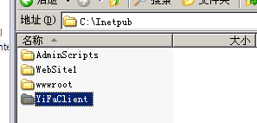
- 在IIS管理器中创建一发客户端安装及更新网站
IIS ->网站->新建->网站
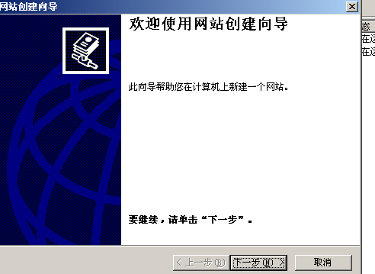

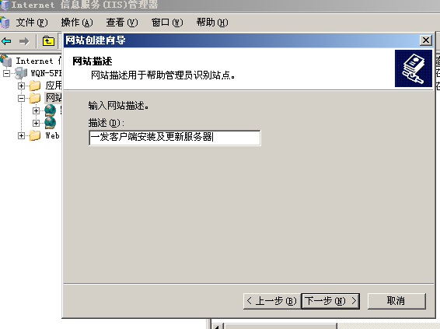

分配端口8088给我们的应用

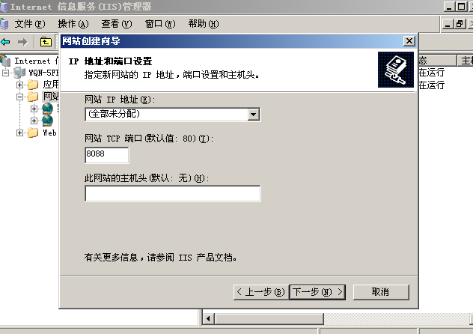

指定网站路径为我们先前创建的目录
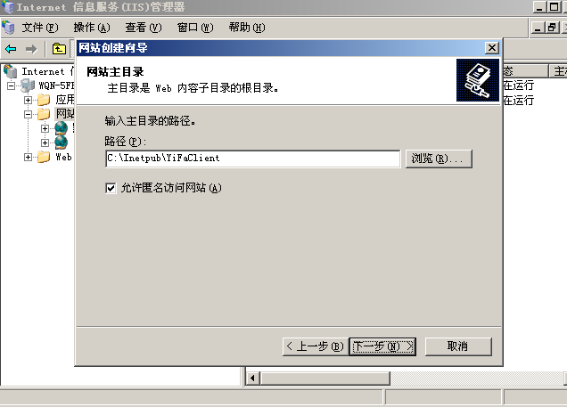
指定权限
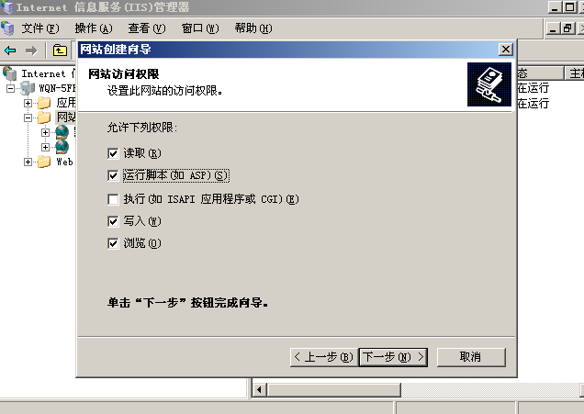
创建完成
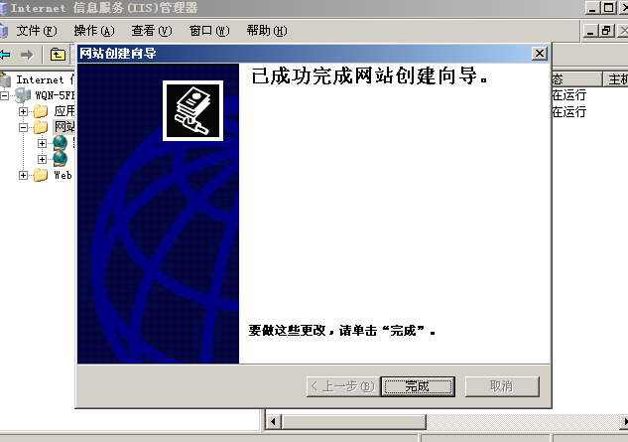
- 发布一发客户端
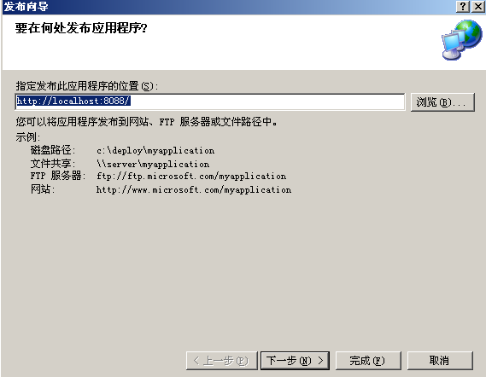

指定应用程序发布选项
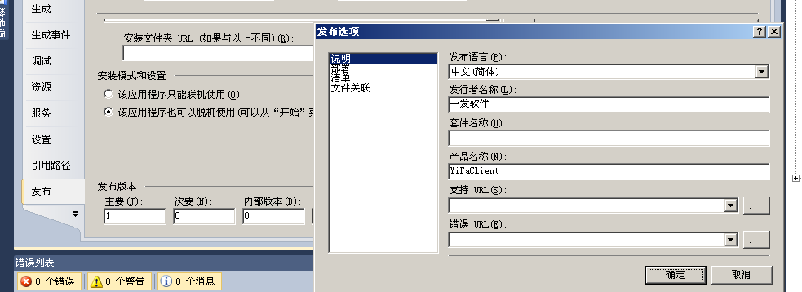

发布应用程序
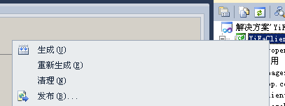

发布到我们刚才创建的端口8088
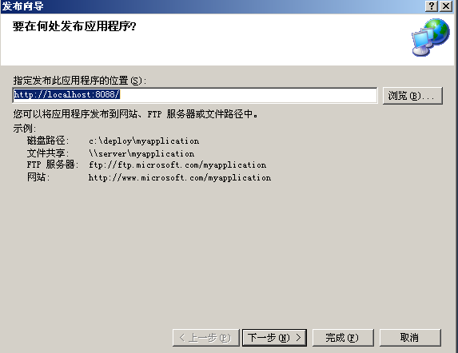
一发客户端发布成功,在我们刚刚创建的目录中，应用程序已经被发布
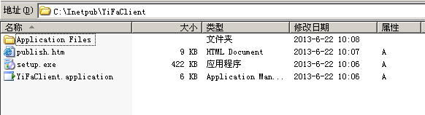
- 客户端安装
客户端的安装地址为http://主机IP:网站端口/publish.htm.具体到我的环境，是http://192.168.19.128:8088/publish.htm
客户端浏览器中输入以上地址以后，出现如下安装页面:
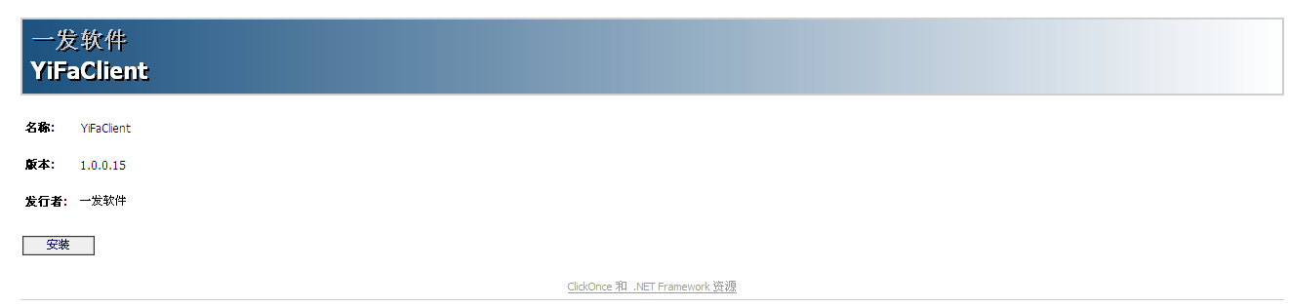
- 更新
客户端安装以后，只要有新版本发布，我们的客户端程序运行之后会自动检测新版本，并让用户选择是否更新。

